

Москва,14 июля 2015г.

Дорогие друзья!

1/- Направляем Вам ссылку на программу ТРК "Крым"
http://1tvcrimea.ru/programs/razvlekatelnyie/lik/5.07.2015.html с материалами о недавнем показе нашего спектакля «АНТИГОНА» по Софоклу на Крамской земле, в античном Пантикапее, в российском городе Керчь.

По приглашению организаторов XVII Международного Фестиваля «Боспорские Агоны» мы показали нашу «Антигону» в воскресенье 7 июня 2015г. на античном, древнегреческом Пританее 4-го в. до н.э. В составе жюри великие мастера советского и российского искусства, российские и заслуженные деятели культуры, такие как Василий Лановой, Владимир Коренев, Александр Голобородько, Аристарх Ливанов, Светлана Шершнева, Алевтина Константинова, Оксана Колесникова, Светлана Акименко, Константин Фролов, Галина Михайленко, Вера Фролова-Петровская. Лариса Александрова, Евгений Воскресенский.

От всей души поздравляем протагониста нашего спектакля, заслуженного артиста России, нашего друга и соратника Эвклида Кюрдзидиса с заслуженной наградой за «Лучшую мужскую роль» Царя фиванского Креонта в постановке спектакля «Антигона».

По окончанию спектакля мы не смогли не вспомнить нашего режиссера, недавно покинувшего нас, молодого, безумно талантливого, глубоко знающего античность, чрезвычайно тонко понимающего сюжетные линии и всех нас, своих любящих актеров, - Александра Смольякова. Мы посвятили этот спектакль ему. Мы уверены, что в этот вечер Александр, человек безумно влюбленный в Элладу, в ыросший на Крымской земле, на развалинах Херсонеса и мечтавший о показах нашего спектакля в Тавриде, наблюдал за нами, был с нами, делил с нами волнение и радость...

Прилагается подробный пост-релиз с нашего участия на Фестивале, а также ссылка на него на наш сайт http://www.hecucenter.ru/ru/news/nasha_antigona_v_krymu_na_tavricheskoj_zemle.html

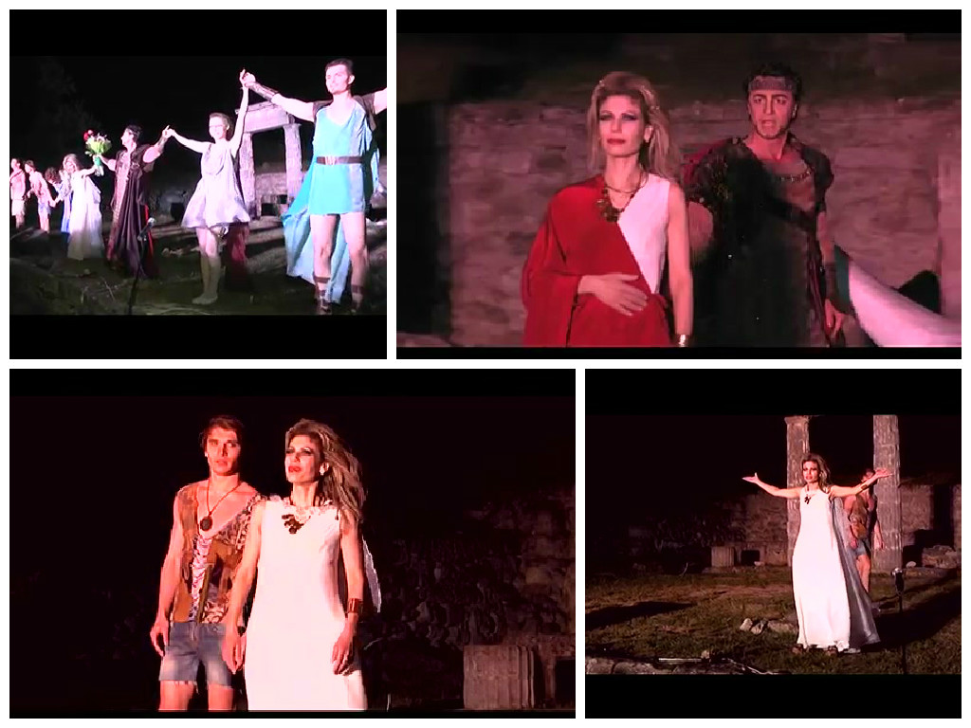

Μόσχα, 14 Ιουλίου 2015

Αγαπητοί φίλοι,

Παρατίθεται παραπομπή στο Διαδίκτυο http://1tvcrimea.ru/programs/razvlekatelnyie/lik/5.07.2015.html όπου δύνασθε να αντλήσετε ρεπορτάζ του τηλεοπτικού καναλιού «Κριμαία» (ТРК "Крым") για την πρόσφατη συμμετοχή της παράστασής μας «АΝΤΙΓΟΝΗ» σε Διεθνές Θεατρικό Φεστιβάλ στην πόλη της Κριμαίας Κερτς, το Αρχαίο Παντικάπαιον.

Κατόπιν πρόσκλησης των οργανωτών του 17^{ου} Διεθνούς Φεστιβάλ «Αγώνες Βοσπόρου», την Κυριακή 7 Ιουνίου 2015 παρουσιάσαμε την «Αντιγόνη» μας στο αρχαίο Πρυτανείο του 4^{ου} αι. π.χ., στους πρόποδες του βουνού «Μυθριδάτης» , ενώπιον της κριτικής επιτροπής του Φεστιβάλ, που αποτελείτο από ιερά τέρατα της σοβιετικής και ρωσικής τέχνης, όπου οι διακεκριμένοι «καλλιτέχνες του λαού» Βασίλιι Λανοβόι, Βλαντίμιρ Κόρενεβ, Αριστάρχ Λιβάνοβ, Αλεξάντρ Γκολομπορόντκο, Κονσταντίν Φρολόβ, Σβετλάνα Σερσνιόβα, Αλεβτίνα Κονσταντίνοβα, Οξάνα Κολέσνικοβα, Σβετλάνα Ακίμενκο, Γκαλίνα Μιχαϊλένκο, Βέρα Φρολόβα-Πετρόβσκαγια, Λαρίσα Αλεξάντροβα, Εβγκένιι Βοσκρεσένσκι.

Από καρδιάς συγχαίρουμε τον πρωταγωνιστή της παράστασής μας, το διακεκριμένο καλλιτέχνη της Ρωσίας Ευκλείδη Κιουρτζίδη, που απέσπασε το Βραβείο Α΄ Ανδρικού Ρόλου για το ρόλο του βασιλιά Κρέοντα, το οποίο δικαιωματικά του ανήκει.

Με τη λήξη της παράστασης δεν μπορούσαμε να μην αναφερθούμε στο δημιουργό της, στο σκηνοθέτη μας Αλέξανδρο Σμολιακόβ, ο οποίος πρόωρα μάς εγκατέλειψε εντελώς πρόσφατα (3/05/2015). Επρόκειτο για ένα νέο, ταλαντούχο, ευαίσθητο άνθρωπο, βαθύ γνώστη του αρχαίου ελληνικού δράματος, έναν καλλιτέχνη που αγαπούσε τον ελληνικό κόσμο (είχε ρίζες από τη Σεβαστούπολη της Κριμαίας), αλλά και τους ηθοποιούς του, τους οποίους ένιωθε και βοηθούσε. Του αφιερώσαμε την παράστασή μας. Είμαστε σίγουροι ότι ο Αλέξανδρος ήταν μαζί μας αυτή τη βραδiά στη Γη της Ταυρίδας, μάς παρακολουθούσε από κοντά και μοιράζονταν την αγωνία και τη χαρά μας...

Επισυνάπτεται αναλυτικό δελτίο τύπου από την παράσταση, καθώς και σχετική παραπομπή στο Δικτυότοπό μας http://www.hecucenter.ru/gr/news/h_antigoni_krimaia_sti_gi_tis_tairidas.html

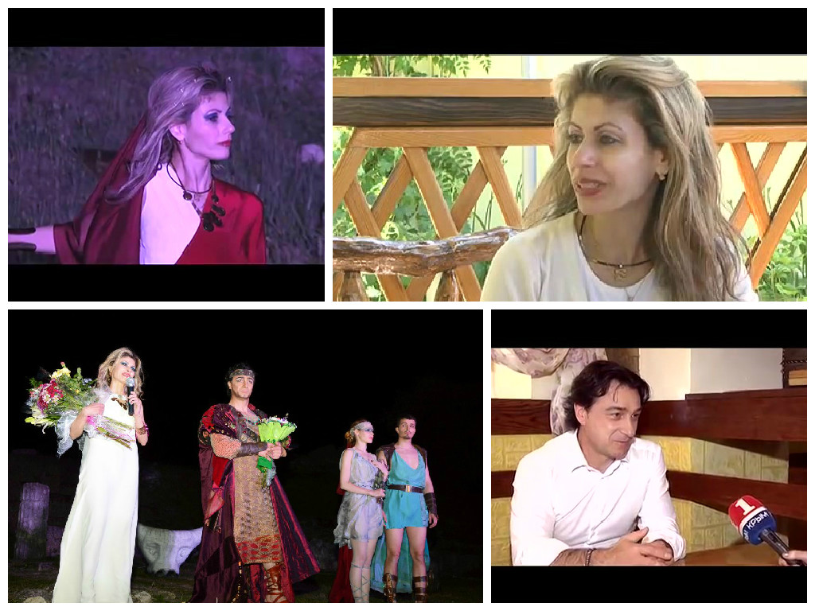

2/- В четверг 2 июля 2015 г. в гостеприимных стенах Московского Дома Национальностей состоялось насыщенное мероприятие «От Рождества до Воскресения», организованное Московским Обществом Греков, Греческим Культурным Центром и автономным Греческим клубом «Ромиосини».

Гостям была показана видео-версия концерта - реквиема "Исповедники Православия после гибели Империи", посвященного новомученикам Эллады, Кипра, Малой Азии и Понта XV-XX вв.

В сопровождении ценейших комментариев ведущего вечера и автора проекта Константина Харалампидиса, вечер получился эмоционально мощным, объединяющим два братских народа – греческий и российский.

Так же гости были поражены безумно нежным и трогательным выступлением юных дочерей К. Харалампидиса - Анастасии и Елизаветы Харалампидис.

По окончании вечера восторженные зрители смогли приложиться к Иконе Святого Георгия Победоносца, написанной монахами Афона.

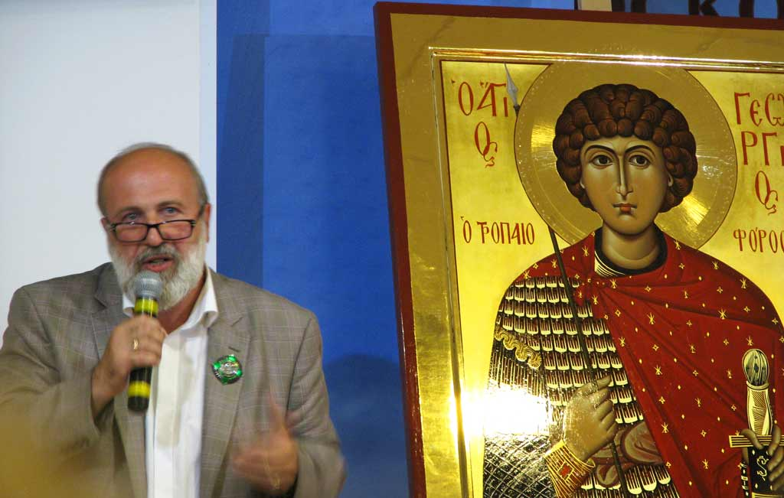

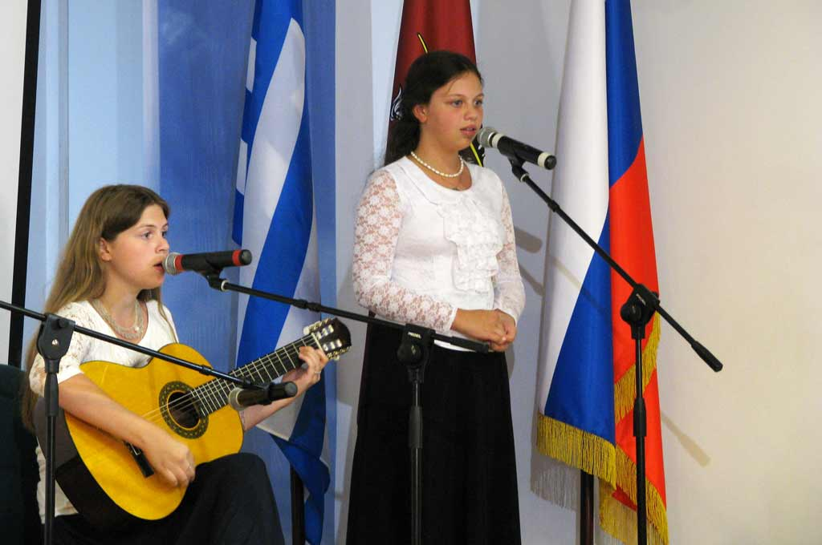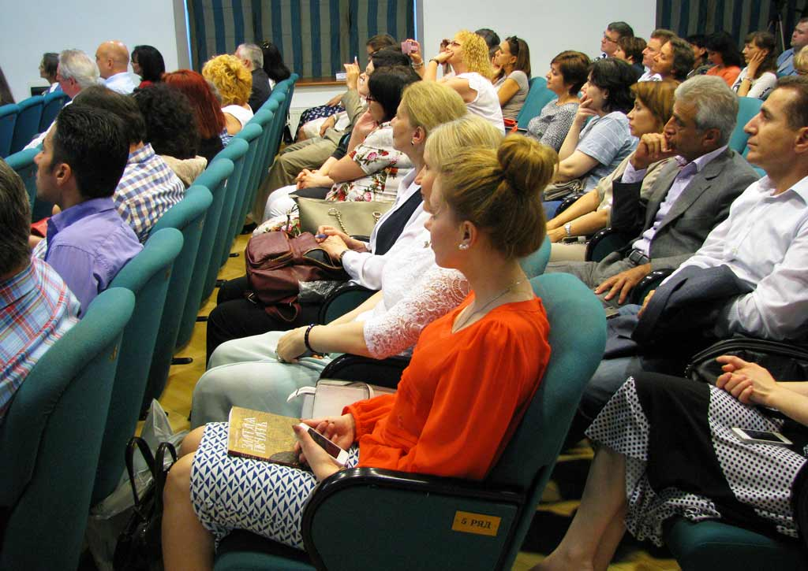

2/- Την Πέμπτη 2 Ιουλίου 2015 πραγματοποιήθηκε, στις φιλόξενες εγκαταστάσεις του Οίκου Εθνοτήτων της Μόσχας, παρουσίαση-εκδήλωση «Από τη Γέννηση έως την Ανάσταση», που αναφέρεται στυς νεομάρτυρες του ελληνικού κόσμου, της Ελλάδας, της Κύπρου, της Μικράς Ασίας και του Πόντου κατά την περίοδο XV-XX αι.
Η εκδήλωση αποτέλεσε συνδιοργάνωση του Συλλόγου Ελλήνων Μόσχας, του Κέντρου Ελληνικού Πολιτισμού και της ομογενειακής λέσχης «Ρωμιοσύνη».

Στο κοινό απο το σκηνοθέτη του δρώμενου, αλλά και σκηνοθέτη της βινταιοταινίας "Οι πιστοί μάρτυρες της Ορθοδοξίας μετά το θάνατο της Αυτοκρατορίας", ομογενή Κωνσταντίνο Χαραλαμπίδη έγινε παρουσίαση των κοινών σελίδων στην ιστορία των δύο ομόδοξων λαών, Ελλήνων και Ρώσων, ενώ το κοινό αποθέωσε τις νεαρές κόρες του Αναστασία και Ελισάβετ για την ιδιαίτερα συγκινητική παρουσία τους.

Στο τέλος της εκδήλωσης, σε κατάσταση έκστασης και μυσταγωγίας, οι συγκινημένοι θεατές προσκύνησαν την εικόνα του Αγίου Γεωργίου, ειδικά φιλοτεχνημένη από μοναχούς του Αγίου Όρους.

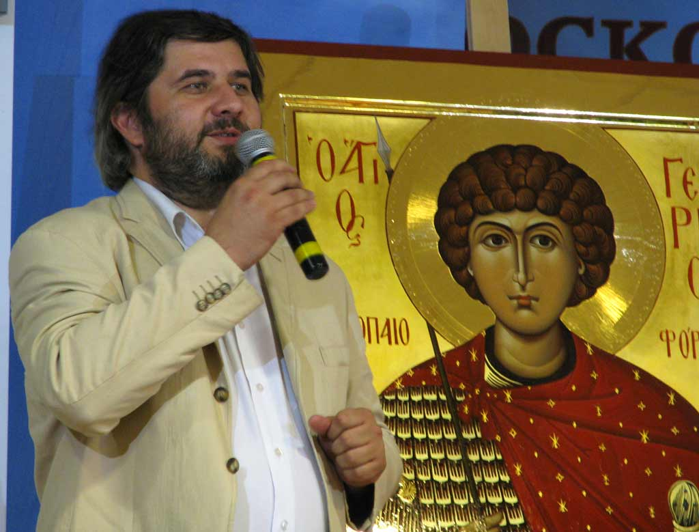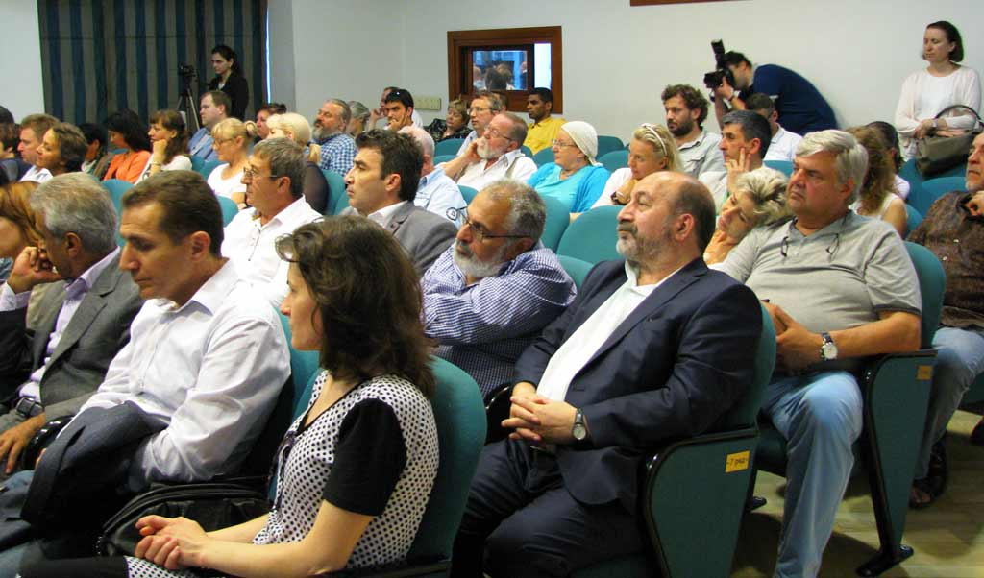

3/- Многонациональный праздник искусства и культуры «АБРИКОС»

В очередной раз, в парке искусств «МУЗЕОН» (5 июля 2015г.) состоялся добрый, современный, но в то же время традиционный, праздник культуры и искусства «Абрикос».

В рамках этого праздника коллективы со всей страны рассказывают о культуре, искусстве, традициях и жизни своего народа.

Как и всегда, Греческий Культурный Центр не остался в стороне! Танцевальный коллектив Греческого Культурного Центра (художественный руководитель - Татьяна Черная) порадовал зрителей своей яркой программой.

Национальный колорит, незабываемая музыка, погружение в другую культуру и дегустация блюд – всё, ради чего многие отправляются в далекое путешествие в день праздника и все это было доступно всем гостям мероприятия!

Праздник проводится при поддержке Совета при Президенте Российской Федерации по межнациональным отношениям, Правительства Москвы, Министерства Культуры РФ, Федерального Агенства по Делам Национальностей и Союзом Армян России.

С уважением
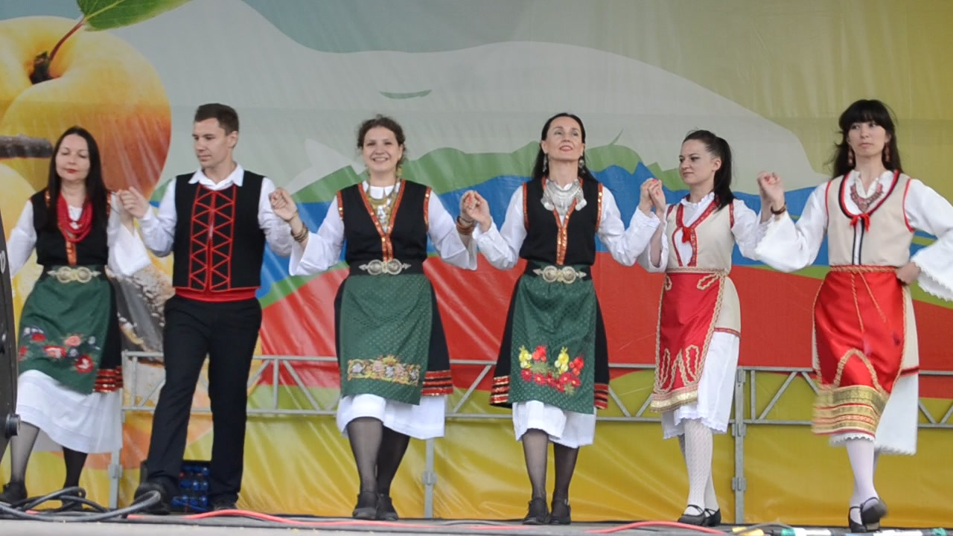
Теодора Янници,
директор Греческого культурного центра

3/-Πολυεθνική εορτή τέχνης και πολιτισμού «Abrikos»
Στις 5 Ιουλίου 2015 στο διαπολιτισμικό πάρκο «Μουσείο», σε ένα πάντρεμα πολιτισμών και ανάδειξης των εθνικών παραδόσεων διαφόρων εθνοτήτων της Ρωσικής Ομοσπονδίας, πραγματοποιήθηκε υπό την αιγίδα του Συμβουλίου Διεθνικών Σχέσεων της Προεδρείας της Ρωσίας, του Δήμου της Μόσχας, του Υπουργείου Πολιτισμού της Ρωσίας το διαπολιτισμικό Φεστιβάλ «Abrikos», στα πλαίσια του οποίου προβήκαμε με παρουσίαση της Ελλάδας και του ελληνικού πολιτισμού με το Χορευτικό Συγκρότημα του Κέντρου Ελληνικού Πολιτισμού (Κ.Ε.Π.) με επικεφαλής την Τατιάνα Τσόρναγια, το οποίο μάγεψε το κοινό με πρόγραμμα ελληνικών παραδοσιακών χορών.
Στα πλαίσια της εορτής «Abrikos» το κοινό είχε τη δυνατότητα να περιηγηθεί σε τόπους μακρινούς μέσα από τις παρουσιάσεις που έλαβαν χώρα στο πολυπολιτισμικό πάρκο «Μουσείο», και να μυηθεί στις παραδόσεις, τα ήθη και τα έθιμα διαφόρων εθνοτήτων της πολυεθνικής Ρωσίας. Στην εν λόγω εκδήλωση συμμετείχαν διάφορα σωματεία και πολιτιστικά κέντρα από όλες τις Περιφέρειες της Ρωσίας (μεταξύ άλλων και η Ένωση Αρμενίων Ρωσίας).
Στο εν λόγω διαπολιτισμικό δρώμενο, το οποίο τελεί και υπό την αιγίδα της Ομοσπονδιακής Υπηρεσίας Εθνικών Υποθέσεων της Ρωσίας, το Κέντρο Ελληνικού Πολιτισμού συμμετέχει με συνέπεια κατά τα τελευταία έτη.

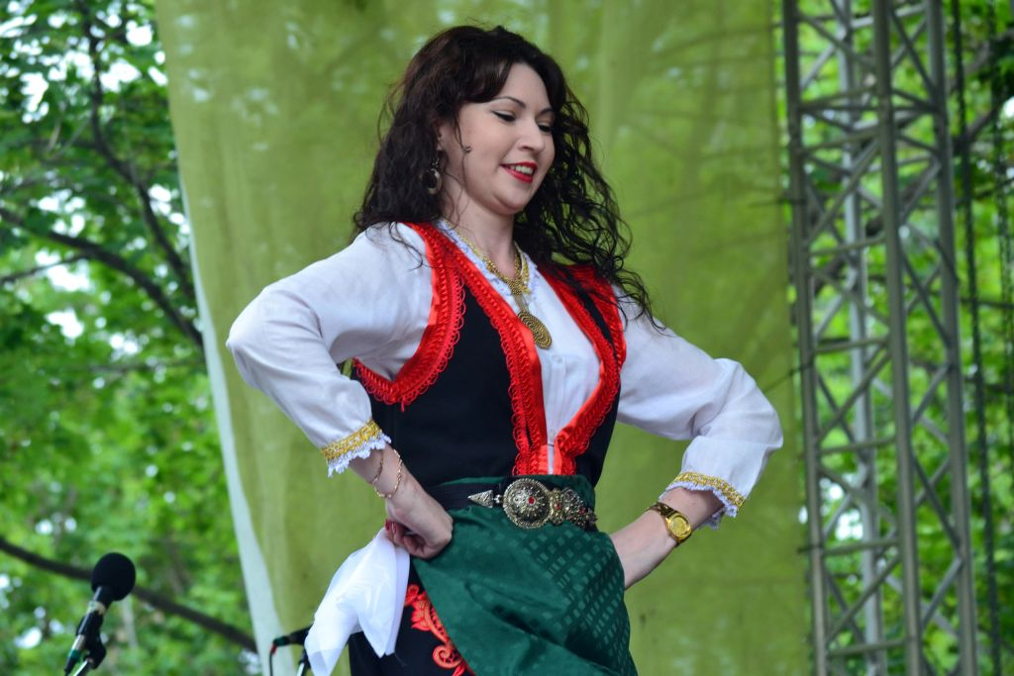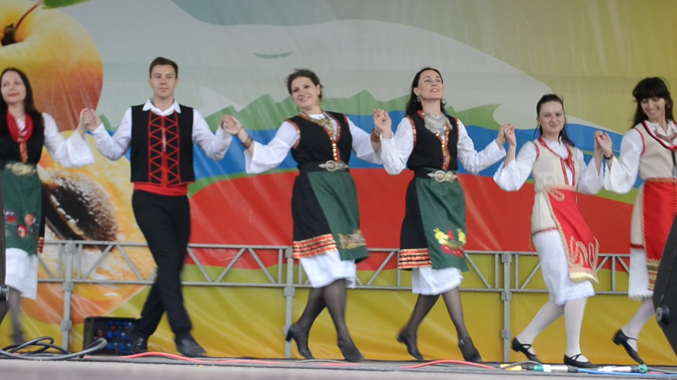

Με εκτίμηση

Δώρα Γιαννίτση,
δ/ντρια Κέντρου Ελληνικού Πολιτισμού

